Naziv nastavnoga predmeta | GEOGRAFIJA
Redni broj i naziv nastavnog sata | 10. Klima i vegetacija
Razred | 7.
Tip sata  (obrada, ponavljanje, vježbanje, provjeravanje, kombinirani) | kombinirani
Ishodi učenja iz kurikuluma  (glavni ishod + razrada ishoda)  2-3 za jedan nastavni sat | Aktivnost učenika | Vrednovanje ishoda i procesa učenja na kraju nastavnoga sata
GEO OŠ B.A.7.1. Učenik analizira prirodno-geografska obilježja Europe i objašnjava njihov utjecaj na naseljenost i gospodarske aktivnosti.  - obrazlaže utjecaj klimatskih čimbenika na klimu, uspoređuje najzastupljenije tipove klime s pomoću klimatskih dijagrama te navodi i opisuje pripadajuću vegetaciju | - radom u paru rješava zadatke izrađene u digitalnom alatu LearningApps i Crossword Labs(Prilog 1. kriđaljka)  https://crosswordlabs.com/view/o-cemu-ovisi-klima-europe  https://learningapps.org/watch?v=pfg6po6mt21  - zapisuje naslov nastavne jedinice u bilježnicu  - formira skupine  - predstavnik skupine izvlači listić na kojem je napisan tip klime čija će obilježja istražiti njegova skupina  - analizira tematsku kartu u udžbeniku na str. 35.  - čita tekst u udžbeniku od str. 36. do str. 38.  - analizira klimatske dijagrame  - radom u skupini u unaprijed pripremljenu  - tablicu (Prilog 2.) upisuje prostor prevladavanja, obilježja i odgovarajući tip vegetacije za tipove klime koji prevladavaju u Europi  - predstavnik skupine kratkim usmenim izlaganjem prezentira učitelju i ostalim učenicima u razredu  bilješke svoje skupine  - po potrebi korigira bilješke i upisuje ih u tablicu na ploči  - na zidnoj karti Europe pokazuje prostor prevladavanja tipova klime  - rješava zadatak u digitalnom alatu LeraningApps  - https://learningapps.org/watch?v=ph55hgk2c21  - ispunjava listu za procjenu | - vrednovanje za učenje - promatranje i pitanja na satu te davanje povratnih informacija učeniku, vrednovanje kao učenje- lista za procjenu (Prilog 3.)

Napomene
POVEZANOST S MEĐUPREDMETNIM TEMAMA I DRUGIM PREDMETIMA: Osobni i socijalni razvoj, Učiti kako učiti, Uporaba informacijske i komunikacijske tehnologije, Održivi razvoj, Hrvatski jezik, Matematika
- osr B.3.2. Razvija komunikacijske kompetencije i uvažavajuće odnose s drugima.
- osr B.3.4. Suradnički uči i radi u timu.
- uku A.3.1. Učenik samostalno traži nove informacije iz različitih izvora, transformira ih u novo znanje i uspješno primjenjuje pri rješavanju problema.
- uku B.3.4. Učenik samovrednuje proces učenja i svoje rezultate, procjenjuje ostvareni napredak te na temelju toga planira buduće učenje.
- uku D.3.2. Učenik ostvaruje dobru komunikaciju s drugima, uspješno surađuje u različitim situacijama i spreman je zatražiti i ponuditi pomoć.
- ikt A.3.2. Učenik se samostalno koristi raznim uređajima i programima.
- odr A.3.1. Objašnjava osnovne sastavnice prirodne raznolikosti.
- OŠ HJ A.7.1. Učenik govori prema planu i razgovara primjenjujući vještine razgovora u skupini.
- OŠ HJ A.7.3. Učenik čita tekst, izvodi zaključke i tumači značenje teksta.
- MAT E.7.1. Organizira i analizira podatke prikazane dijagramom relativnih frekvemcija.

Plan školske ploče
Klima i vegetacija

 | Prostorni raspored | Obilježja klime | Vegetacija
sredozemna klima | jug Europe, uz Sredozemno more | ljeta- suha i vruća  zime- blage i kišovite | sredozemne šume hrasta crnike, čempresa, crnog i alepskog bora  makija  maslina, smokva, vinova loza  ljekovito i aromatično bilje
umjereno topla vlažna klima | Zapadna, Srednja, Jugoistočna Europa  a) s vrućim ljetom- zapadna obala Crnog mora, Vlaška nizina, jugoistočni dio Panonske zavale, dolina rijeke Po, niži dijelovi Bugarske i Makedonije  b) s toplim ljetom  c) sa svježim ljetom- norveška obala, jug Islanda | padaline ravnomjereno raspoređene tijekom godine  obalna područja- više padalina u hladnijoj polovici godine  unutrašnjost- više padalina u toplijoj polovici godine | listopadne šume bukve, hrasta, graba, kestena, javora
vlažna snježno-šumska klima | istok europskog kontinenta, Skandinavski poluotok, Alpe | glavno obilježje je kontinentalnost  zime- hladne i snježne  više padalina u toplijem dijelu godine | listopadne šume koje s porastom nadmorske visine prelaze u mješovitu i vazdazelenu šumu tajgu (bor, smreka, jela)
klima tundre | obale Arktičkog oceana, najsjeverniji europski otoci, sjever Islanda, najviši dijelovi Skandinavskog gorja | kratko i hladno ljeto, duge i vrlo hladne zime, malo padalina (najčešće snijeg) | tundra- lišajevi i mahovine
stepska klima | sjeverne obale Crnog mora, Prikaspijska nizina, jugoistok Španjolske, dolina rijeke Ebro | između 200 i 550 mm padalina godišnje, veći dio padalina padne u toplijem dijelu godine | stepe- niske trave

Prilog 1. Križaljka u digitalnom alatu Crossword Labs

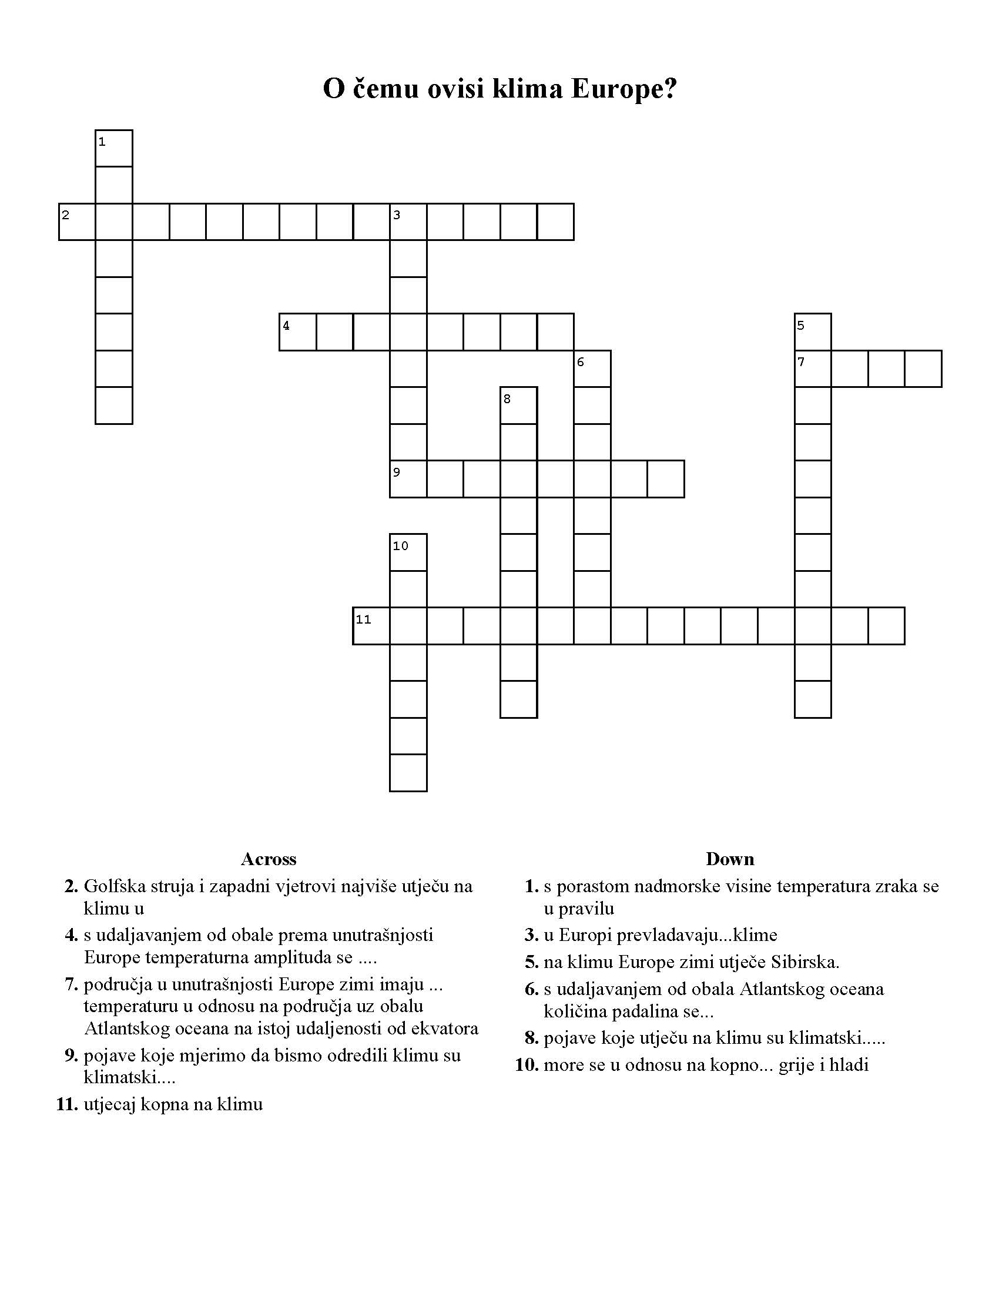
Vodoravno
2. Golfska struja i zapadni vjetrovi najviše utječu na klimu u…
4. s udaljavanjem od obale prema unutrašnjosti Europe temperaturna amplituda se ....
7. područja u unutrašnjosti Europe zimi imaju ...temperaturu u odnosu na područja uz obalu
Atlantskog oceana na istoj udaljenosti od ekvatora
9. pojave koje mjerimo da bismo odredili klimu su klimatski....
11. utjecaj kopna na klimu

Okomito
1. s porastom nadmorske visine temperatura zraka se u pravilu
3. u Europi prevladavaju...klime
5. na klimu Europe zimi utječe Sibirska.
6. s udaljavanjem od obala Atlantskog oceana količina padalina se...
8. pojave koje utječu na klimu su klimatski.....
10. more se u odnosu na kopno... grije i hladi

Prilog 2. Tablica u koju učenici upisuju podatke
 | PROSTORNI RASPORED | OBILJEŽJA KLIME | VEGETACIJA
sredozemna klima
umjereno topla vlažna klima
vlažna snježno-šumska klima
klima tundre
stepska klima

Prilog 3. Lista za procjenu

ELEMENTI | DA | DJELOMIČNO | TREBA POPRAVITI
Jesmo li uspješno izvršili zadatak?
Je li svaki član grupe dao maksimalan doprinos rješavanju zadatka?
Jesi li zadovoljan/a osobnim doprinosom rješavanju zadatka?
Sviđa li ti se ovakav način učenja/poučavanja?
Možeš li nakon ovakvog rada objasniti što si naučio/la?
Upute za ispunjavanje: Uz tvrdnje kvačicom √ označi svoj odgovor.

Bilješke
_____________________________________________________________________________________________
_____________________________________________________________________________________________
_____________________________________________________________________________________________
_____________________________________________________________________________________________
_____________________________________________________________________________________________

